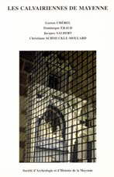 |   Supplément n°9 (année 1998)

CHEREL Gaston, ERAUD Dominique, SALBERT Jacques, SCHMUCKLE-MOLLARD Christiane
21 x 30, 136 pages et 8 pages couleur.
Les Calvairiennes de Mayenne
G. CHEREL: Les Bénédictines de Notre Dame du Calvaire
C. SCHMUCKLE-MOLLARD et D. ERAUD: Les bâtiments conventuels et la restauration de la chapelle
D. ERAUD et J. SALBERT: Le retable.

